LAPORAN PRAKTIKUM INTERNET OF THINGS (IoT)

Fakultas Vokasi, Universitas Brawijaya.

**Praktik Simulasi ESP32 & Sensor Suhu Kelembaban**

NAMA : ADINDA ADHWA NISRINA HANAN  
KELAS : T4B

**ABSTRAK**

Praktikum Internet of Things (IoT) ini bertujuan untuk memahami cara kerja dan penerapan teknologi IoT, khususnya dalam penggunaan ESP32 dan sensor suhu serta kelembaban. Pada praktik ini, ESP32 digunakan sebagai mikrokontroler utama yang bertugas membaca data dari sensor dan mengirimkannya ke platform monitoring secara real-time.Metode yang digunakan meliputi instalasi perangkat keras, pemrograman ESP32 menggunakan Arduino IDE, serta pengolahan data dari sensor. Hasil praktikum menunjukkan bahwa ESP32 dapat mengumpulkan dan mengirimkan data suhu serta kelembaban dengan cukup akurat, sehingga dapat diterapkan dalam berbagai sistem pemantauan berbasis IoT. Kesimpulannya, praktik ini memberikan pemahaman yang lebih mendalam mengenai cara kerja perangkat IoT, serta bagaimana teknologi ini dapat diterapkan dalam kehidupan sehari-hari, terutama dalam pemantauan kondisi lingkungan.Keywords—Internet of Things, MQTT, Smart Home, ESP8266 (maksimal 5 kata kunci, font 10pt, italic)

**1. Introduction (Pendahuluan)**

**1.1 Latar Belakang**

Internet of Things (IoT) merupakan salah satu teknologi yang berkembang pesat dan memiliki banyak aplikasi di berbagai bidang, seperti otomasi rumah, kesehatan, industri, dan pertanian. Dengan adanya IoT, perangkat dapat saling berkomunikasi dan bertukar data secara real-time melalui jaringan internet, sehingga memungkinkan pemantauan dan pengendalian sistem secara efisien.

Pada praktikum ini, dilakukan simulasi penggunaan ESP32 dalam membaca data dari sensor suhu dan kelembaban. ESP32 dipilih karena kemampuannya yang fleksibel dalam konektivitas Wi-Fi dan Bluetooth, serta kompatibilitasnya dengan berbagai sensor. Dengan memanfaatkan IoT, data yang diperoleh dapat dikirim dan dimonitor secara real-time, yang dapat diterapkan dalam berbagai sistem pemantauan lingkungan.

**1.2 Tujuan**

Praktikum ini bertujuan untuk:

Memahami konsep dasar Internet of Things (IoT) dan penerapannya dalam kehidupan sehari-hari.

Mempelajari cara menghubungkan dan mengonfigurasi ESP32 dengan sensor suhu dan kelembaban.

Melakukan simulasi pengiriman data sensor secara real-time menggunakan platform IoT.

Menguji dan menganalisis hasil pembacaan sensor untuk memahami keakuratan dan kestabilan sistem.

**2. Methodology (Metodologi)**

**2.1 Tools & Materials (Alat dan Bahan)**

Dalam praktikum ini, alat dan bahan yang digunakan meliputi:

Mikrokontroler: ESP32 (alternatif lain seperti ESP8266, Arduino, Raspberry Pi dapat digunakan).

Sensor: DHT11 atau DHT22 untuk membacasuhu dan kelembaban, serta sensor lainnya sesuai kebutuhan seperti PIR untuk mendeteksi gerakan.

Software: Arduino IDE sebagai platform pemrograman, MQTT Broker untuk komunikasi data, serta platform IoT seperti ThingSpeak atau Firebase untuk penyimpanan dan analisis data.

**2.2 Implementation Steps (Langkah Implementasi)**

Praktikum ini meliputi:

**Persiapan Perangkat**

1. Menghubungkan ESP32 dengan sensor suhu dan kelembaban (DHT11/DHT22).
2. Menginstal perangkat lunak yang diperlukan (Arduino IDE, pustaka sensor, dan pustaka komunikasi IoT).

**Pengkodean dan Pemrograman**

1. Menulis program untuk membaca data dari sensor dan mengirimkannya ke platform IoT.
2. Menggunakan protokol komunikasi seperti MQTT atau HTTP untuk mengirim data ke server.

**Pengujian dan Analisis**

1. Menjalankan sistem dan memastikan data dari sensor dapat dikirim serta ditampilkan di platform IoT.
2. Menganalisis data yang diperoleh untuk melihat keakuratan dan kestabilan sistem.

**3. Experimental Results (Hasil Eksperimen)**

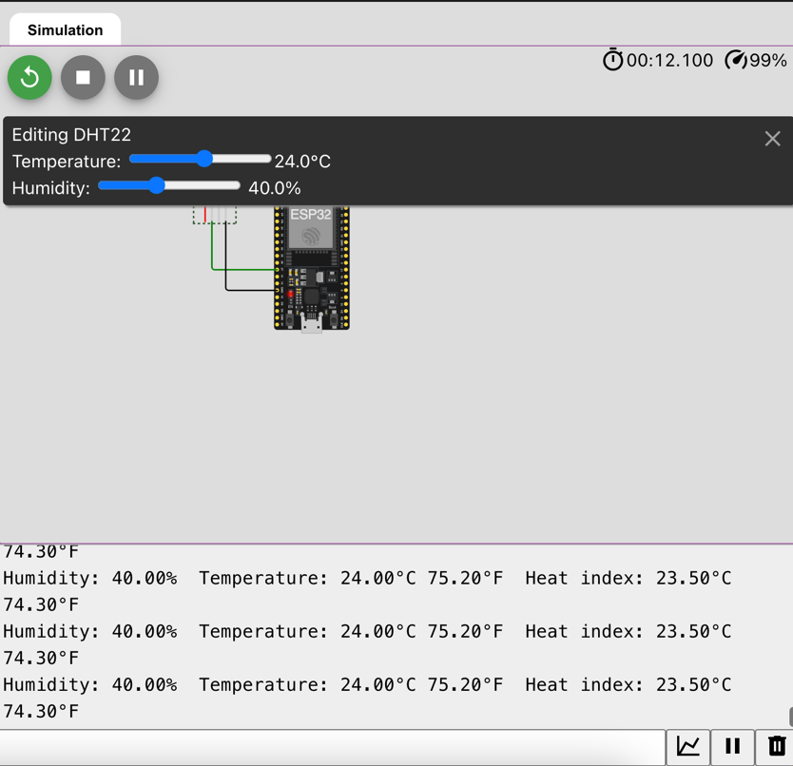

**4. Appendix**



